Аннотация
к рабочей программе
по геометрии
10 - 11 класс (профильный уровень)

Программа составлена на основе авторской программы Л.С.Атанасяна, В.Ф. Бутузова, С.Б. Кадомцева «Программа по геометрии (базовый и профильный уровни) 10-11 класс издательства Просвещение, 2017 г. и обеспечена УМК для 10-11 класса (авторы Л.С. Атанасян, В.Ф. Бутузов, С.Б. Кадомцев, Л.С. Киселева, Э.Г. Поздняк).
Данная программа рассчитана на 136 учебных часов (2 часа в неделю) - профильный уровень (2 вариант). Используемый учебник: Атанасян Л.С. Геометрия 10-11 кл. Просвещение, 2017 -2018 гг.

Изучение математики на профильном уровне среднего (полного) общего образования направлено на достижение следующих целей:
- формирование представлений об идеях и методах математики; о математике как универсальном языке науки, средстве моделирования явлений и процессов;
- овладение языком математики в устной и письменной форме, математическими знаниями и умениями, необходимыми для изучения школьных естественно-научных дисциплин, продолжения образования и освоения избранной специальности на современном уровне;
- развитие логического мышления, алгоритмической культуры, пространственного воображения, математического мышления и интуиции, творческих способностей, необходимых для образования и для самостоятельной деятельности в области математики и её приложений в будущей профессиональной деятельности;
- воспитание средствами математики культуры личности через знакомство с историей математики, эволюцией математических идей; понимания значимости математики для научно-технического прогресса.
На основании требований ФГОС ООО в содержании рабочей программы предполагается реализовать актуальные в настоящее время компетентностный, личностно-ориентированный, деятельностный подходы.

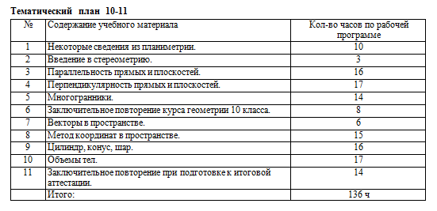
Периодичность и формы текущего контроля и промежуточной аттестации
Промежуточная аттестация в школе подразделяется на:
​ •текущую аттестацию - оценку качества усвоения содержания компонентов какой - либо части (темы) конкретного учебного предмета в процессе его изучения обучающимися по результатам проверки (проверок).
​ •триместровую аттестацию – оценка качества усвоения обучающимися содержания какой-либо части (частей) темы (тем) конкретного учебного предмета по итогам учебного на основании текущей аттестации;
​ •годовую аттестацию – оценку качества усвоения обучающихся всего объёма содержания учебного предмета за учебный год;

Стартовый контроль учащихся — процедура, проводимая в начале учебного года с целью определения степени сохранения учащимися учебного материала.
Текущий контроль успеваемости — это систематическая проверка степени усвоения учащимися учебного материала, проводимая учителем на текущих занятиях в соответствии с учебной программой.
Периодический контроль — подразумевает проверку степени усвоения учащимися учебного материала по итогам изучения раздела или темы.
Контрольные работы по математике
Класс | Количество контрольных работ
10 | геометрия | 3
11 | геометрия | 4

